Государственное образовательное учреждение высшего образования

«Уральский федеральный университет имени первого Президента России Б.Н. Ельцина»

09.03.02 410008

**«Параллельные вычислительные системы»**

Семестр 7

**ОТЧЁТ**

по Лабораторной работе №6

**«Многопоточность в Python на примере задачи распределения»**



Преподаватель: Кашин И.В.

Студент : Шардаков В.А.

Группа : Фт-410008

Дата : 22.11.2024

Екатеринбург 2024

# Задачи

В данной лабораторной работе будет проведено моделирование перемещения агентов по двумерной шахматной доске, представляющей собой черно-белое изображение размером 128x128 пикселей. Основными задачами работы являются:

* Исследование алгоритма перемещения агентов: Изучение свойств перемещения агентов, имитирующих ход короля в шахматах, с целью достижения соответствия распределению яркости исходного изображения.
* Анализ эффективности многопоточного вычисления: Оценка производительности алгоритма при различном количестве выделенных потоков с использованием параллельной обработки.
* Сравнение сходства изображений: Использование метода структурного сходства (SSIM) для количественной оценки совпадения полученного изображения с оригиналом.

# Ход работы

## Метод решения задачи

Для решения поставленных задач был разработан алгоритм, основанный на следующих ключевых компонентах:

* Модель агентов: каждый агент перемещается по доске, используя функцию, которая определяет следующий шаг на основе местоположения и яркости соседних клеток оригинальной матрицы изображения.
* Моделирование состояний: для учета количества посещений каждой клетки применяется матрица, на основе которой вычисляется новое изображение агентов. Эта матрица обновляется в результате итеративных перемещений агентов.
* Распараллеливание: для повышения производительности задача разделяется на несколько потоков, каждый из которых выполняет отдельную отрисовку. Каждые 10,000 итераций результаты всех потоков объединяются и усредняются для более точного результата. Используется библиотека multiprocessing для независимого выполнения процессов.
* Оценка сходства: после завершения работы агентов, окончательная матрица сравнивается с исходным изображением методом SSIM, что позволяет оценить качество реконструкции.
* Процесс решения описан в коде программы, представленном выше, который включает функции для генерации начальных координат агентов, обновления матрицы посещений, а также для вычисления структурного сходства и визуализации результатов.

## Решение

***Результат работы программы (ПРИЛОЖЕНИЕ А)***

*Прорисовка изображения (4000):*

*График зависимости времени от количества потоков:*

*Прорисовка изображения (2000):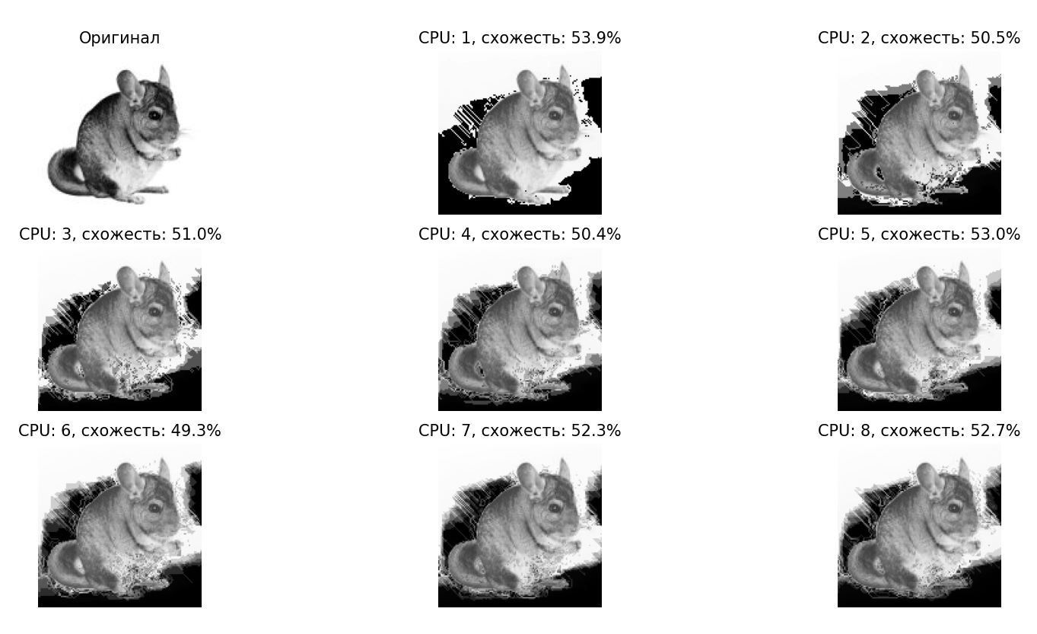*

*График зависимости времени от количества потоков (2000):*

# Выводы

Эффективность параллельной сортировки:

Реализованный алгоритм параллельной сортировки продемонстрировал значительное сокращение времени выполнения при увеличении числа рабочих процессов. Это подтверждает эффективность использования многопоточности для решения задач, связанных с обработкой больших объемов данных.

Зависимость времени выполнения от количества потоков:

Графическое представление времени выполнения показало, что с увеличением числа потоков время сортировки уменьшается. Однако наблюдались ограничения по снижению времени выполнения, достигаемым путем дальнейшего увеличения процесса. Это связано с накладными расходами на управление потоками и объединение результатов.

Идеальное время выполнения:

Расчет идеального времени выполнения, основанный на теоретическом распределении нагрузки, подтвердил, что многопоточность может использоваться для оптимизации производительности, хотя реальное время выполнения почти никогда не достигало идеального, из-за накладных расходов.

Рекомендации по использованию:

Для систем с многопроцессорными архитектурами параллельные алгоритмы, такие как реализованная сортировка, могут заметно повысить производительность, особенно для задач, связанных с большим объемом данных. Однако важно тщательно анализировать пределы эффективности, чтобы избежать избыточных затрат на создание и управление потоками.

Перспективы дальнейшего изучения:

Дальнейшее изучение может сосредоточиться на сравнении различных алгоритмов сортировки в параллельной среде, а также исследовании альтернативных методов распределения нагрузки. Также возможно изучение более сложных структур данных и алгоритмов, которые могли бы дополнительно улучшить производительность.

Практическое применение:

Подобная реализация алгоритмов параллельной сортировки имеет широкие практические применения в реальных задачах, таких как обработка больших наборов данных в научных исследованиях, финансовом анализе и других областях, где требуется быстрая и эффективная сортировка.

# ПРИЛОЖЕНИЕ А

import matplotlib.pyplot as plt  
import multiprocessing as mp  
import numpy as np  
from PIL import Image, ImageOps  
import time  
from scipy.special import rel_entr  
from skimage.metrics import structural_similarity  
  
  
# KL-дивергенция для сравнения распределений  
def is_similar(img_matrix, agent_matrix):  
 if np.all(img_matrix == 0) or np.all(agent_matrix == 0):  
 # являются ли обе матрицы нулевыми  
 return np.all(img_matrix == 0) and np.all(agent_matrix == 0)  
 else:  
 # малое смещение  
 c = 1e-12  
 P = img_matrix / np.sum(img_matrix) + c  
 Q = agent_matrix / np.sum(agent_matrix) + c  
 return np.sum(rel_entr(P, Q))  
  
  
# структурное сходство (SSIM)  
def similarity(image1, image2):  
 similarity_index, _ = structural_similarity(image1, image2, full=True)  
 return similarity_index  
  
  
# приведение матрицы к целым числам от 0 до 255  
def scaling(agent_matrix):  
 if np.all(agent_matrix == 0):  
 return agent_matrix  
  
 min_val = np.min(agent_matrix)  
 max_val = np.max(agent_matrix)  
 scaled_agent_matrix = np.round(255 * (agent_matrix - min_val) / (max_val - min_val))  
 return scaled_agent_matrix.astype(np.uint8)  
  
  
# получение соседних координат  
def get_neighbor_coords(x, y, max_x, max_y):  
 x = int(x)  
 y = int(y)  
 neighbor_coords = np.array([(x + dx, y + dy)  
 for dx in (-1, 0, 1)  
 for dy in (-1, 0, 1)  
 if (dx != 0 or dy != 0) and x + dx >= 0 and y + dy >= 0 and x + dx < max_x and y + dy < max_y])  
 return neighbor_coords  
  
  
# получение следующих оптимальных координат для движения агента (тех при которых разница распределений минимальна)  
def get_next_step_coords(x, y, img_matrix, agent_matrix):  
 neighbor_coords = get_neighbor_coords(x, y, max_x=img_matrix.shape[0], max_y=img_matrix.shape[1])  
  
 # массив распределений в соседних точках оригинальной матрицы  
 img_distributions = img_matrix[neighbor_coords[:, 0], neighbor_coords[:, 1]] / np.sum(img_matrix)  
  
 # массив потенциальных распределений в соседних точках матрицы для агентов  
 agent_potential_distributions = (1 + agent_matrix[neighbor_coords[:, 0], neighbor_coords[:, 1]]) / (  
 1 + np.sum(agent_matrix))  
  
 dist_diff = np.abs(img_distributions - agent_potential_distributions)  
  
 return neighbor_coords[np.argmin(dist_diff)]  
  
  
# обновление матрицы числа посещений агентами соответствующих ячеек  
def update_agent_matrix(agent_coords, img_matrix, agent_matrix, num_iter):  
 new_agent_matrix = np.copy(agent_matrix)  
  
 # назначенные агентам индексы  
 agent_idxs = np.arange(agent_coords.shape[0])  
  
 # установка агентов в начальные координаты  
 if np.all(new_agent_matrix == 0):  
 new_agent_matrix[agent_coords[:, 0], agent_coords[:, 1]] = 1  
  
 # число итераций перед усреднением матрицы агентов между процессами  
 for _ in range(num_iter):  
 # перемешивание индексов агентов  
 shuffled_agent_idxs = np.random.permutation(agent_idxs)  
  
 for agent_idx in shuffled_agent_idxs:  
 # поиск новой координаты в зависимости от распределения  
 new_x, new_y = get_next_step_coords(*agent_coords[agent_idx], img_matrix, new_agent_matrix)  
  
 if new_agent_matrix[new_x, new_y] != 255:  
 # изменение количества посещений агентами позиции  
 new_agent_matrix[new_x, new_y] += 1  
  
 # обновление текущих координат каждого агента  
 agent_coords[agent_idx] = new_x, new_y  
  
 return new_agent_matrix, agent_coords  
  
  
# воосстановление исходного изображения с помощью агентов  
def image_reconstruction(img_matrix, agent_num, num_proc, ssim_accuracy=None):  
 # число итераций перед усреднением значений м ежду процессами  
 num_iter = 4000  
  
 agent_matrix = np.zeros_like(img_matrix, dtype=np.uint8)  
 new_agent_matrix = agent_matrix  
  
 # сходство между изображениями  
 ssim = similarity(img_matrix, agent_matrix)  
 new_ssim = ssim  
  
 start_time = time.time()  
  
 if num_proc == 1:  
 while new_ssim >= ssim:  
 ssim = new_ssim  
 agent_matrix = new_agent_matrix  
  
 if ssim_accuracy and ssim >= ssim_accuracy:  
 break  
  
 # случайные начальные координаты  
 agent_coords = np.random.randint(low=0, high=128, size=(agent_num, 2))  
 new_agent_matrix, agent_coords = update_agent_matrix(agent_coords, img_matrix, agent_matrix, num_iter)  
 new_ssim = similarity(img_matrix, new_agent_matrix)  
  
 else:  
 # массив для хранения случайных начальных координат агентов всех процессов (при первом и последующих запусках)  
 all_agent_coords = np.empty((num_proc, agent_num, 2), np.uint32)  
  
 with mp.Pool(processes=num_proc) as pool:  
 while new_ssim >= ssim:  
 ssim = new_ssim  
 agent_matrix = new_agent_matrix  
  
 if ssim_accuracy and ssim >= ssim_accuracy:  
 break  
  
 # генерация начальных координат агентов  
 for i in range(num_proc):  
 all_agent_coords[i, :, 0] = np.random.randint(0, img_matrix.shape[0], size=agent_num)  
 all_agent_coords[i, :, 1] = np.random.randint(0, img_matrix.shape[1], size=agent_num)  
  
 # аргументы целевой функции  
 args = [(all_agent_coords[n], img_matrix, agent_matrix, num_iter) for n in range(num_proc)]  
  
 results = pool.starmap_async(update_agent_matrix, args).get()  
 result_agent_matrix_list = np.array([res[0] for res in results])  
  
 # попадание агентов в те же координаты для соответствующих процессов  
 agent_coords = np.array([res[1] for res in results])  
  
 # усреднение матрицы  
 new_agent_matrix = scaling(np.sum(result_agent_matrix_list, axis=0) / num_proc)  
 new_ssim = similarity(img_matrix, new_agent_matrix)  
  
 # закрытие пула  
 pool.close()  
 # ожидание завершения процессов  
 pool.join()  
  
 end_time = time.time()  
  
 return agent_matrix, ssim, end_time - start_time  
  
  
def plot_time_dependence(nums_processes, times):  
 plt.title('Зависимость времени вычислений\nот количества выделенных процессов')  
 plt.plot(nums_processes, times, label='Изменение времени по результатам эксперимента')  
  
 # график при начальном времени (1 процесс) и постепенном разбиении на подпроцессы (эталон: гипербола)  
 plt.plot(nums_processes, [times[0] / i for i in nums_processes], label='Эталонное изменение времени')  
 plt.ylabel('Время выполнения в секундах')  
 plt.xlabel('Количество выделенных процессов')  
 plt.legend()  
 plt.show()  
  
  
def show_images(images, titles):  
 num_images = len(images)  
  
 # размер сетки  
 cols = int(np.ceil(np.sqrt(num_images)))  
 rows = int(np.ceil(num_images / cols))  
  
 # параметры отображения  
 _, axes = plt.subplots(rows, cols, figsize=(15, 15))  
 for i, ax in enumerate(axes.flat):  
 if i < num_images:  
 ax.imshow(images[i], cmap='gray')  
 ax.set_title(titles[i])  
 ax.axis('off')  
  
 plt.show()  
  
  
def main():  
 # загрузка изображения  
 original_img = Image.open('image.jpg')  
 gray_img = ImageOps.grayscale(original_img)  
  
 img_matrix = np.asarray(gray_img, dtype=np.uint8)  
  
 # список разного числа используемых процессов (зависит от числа доступных ЦПУ)  
 nums_processes = [i + 1 for i in range(mp.cpu_count())]  
  
 # список измерений времени для разного количества используемых процессов  
 times = []  
  
 # число агентов  
 agent_num = int(img_matrix.size * 0.01)  
  
 images = [img_matrix]  
 titles = ['Оригинал']  
  
 # искомая степень сходства изображений  
 ssim_accuracy = None  
  
 # эксперимент для разного числа процессов  
 for num_proc in nums_processes:  
 if num_proc == 1:  
 agent_matrix, ssim, time = image_reconstruction(img_matrix, agent_num, num_proc)  
 ssim_accuracy = ssim  
 else:  
 agent_matrix, ssim, time = image_reconstruction(img_matrix, agent_num, num_proc, ssim_accuracy)  
  
 images.append(agent_matrix)  
 titles.append(f'CPU: {num_proc}, схожесть: {ssim * 100:.1f}%')  
 times.append(time)  
  
 show_images(images, titles)  
 plot_time_dependence(nums_processes, times)  
  
  
if __name__ == '__main__':  
 main()